Урок математики в 3 классе по программе Н. Ф. Виноградовой «Начальная школа XXl века». Учитель Казанской средней школы Ольга Павловна Иоч.

Тема: «Числовые равенства и неравенства»
Цели:
- Сформулировать понятие о верных и неверных числовых равенствах и неравенствах;
- Развивать интеллектуальные и психомоторные способности учащихся, навыки самоконтроля, коммуникативные качества.
- Воспитывать положительное отношение к учебному труду.
Оборудование: проектор, компьютеры, презентация Power Point, ЭУП «Математика и конструирование», учебное пособие по УМК «Начальная школа XXl века» – учебник «Математика», (авторы В. Н. Рудницкая, Т. В. Юдачева).

Ход урока
1 Оргмомент.

Слайд № 1

(слайд сопровождается песней «Дважды два – четыре)
Учитель. Очень строгая наука,
Очень точная наука,

Интересная наука –

Это…
Ученики. Математика.

2. Актуализация знаний.
Учитель.
Математика любит внимательных людей. Сейчас проверим, кто уже настроился на хорошую работу.
Герои лесной школы, которые нас постоянно сопровождают, приготовили для вас задания.

Слайд № 2

300-200+150=
18 : 6 · 3 =
4 + 5 · 2 =
(15 + 5) : 4 =
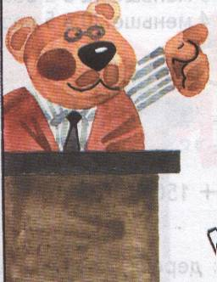

Ученики устно находят значения выражений
Учитель
- Объясните как вы считали.
- Первое выражение содержит сильные или слабые действия? (слабые)
- Как они выполняются? (по порядку слева направо)
- Какие действия во втором выражении? (сильные)
- Как они выполняются?
- Как поступаем, если выражение содержит слабые и сильные действия? (выполняем сначала сильные, а потом слабые)
- Чем отличается последнее выражение от всех остальных? (скобками)
- Как нужно считать выражения, которые содержат скобки? (сначала считаем в скобках, а затем по порядку слева направо)

Слайд № 3

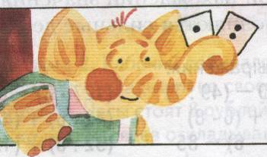
1. Сколько хвостов у семи котов?
2. сколько носов у двух псов?
3. Сколько пальчиков у четырех мальчиков?
4. Сколько ушек у пяти старушек?
5. Сколько ушей у пяти малышей?

- Сколько хвостов у семи котов? ( 7 )
- Сколько носов у двух псов? (2 )
- Сколько пальчиков у четырех мальчиков? (80 )
- Сколько ушек у пяти старушек? ( 10 )
- Сколько ушей у пяти малышей? ( 10 )

- Эти предложения будут являться высказываниями или нет? (нет)
- Почему? Что такое высказывание? (Предложение, о котором можно точно сказать верно оно или неверно, называют высказыванием.)
- Какие бывают высказывания? (Верные и неверные)

Слайд № 4

Сегодня 1 января. 40 : 5 = 8
В году 12 месяцев. 2 < 5
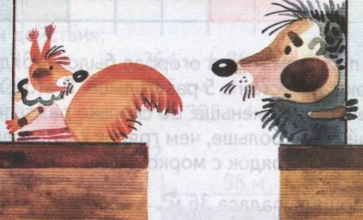

- Прочитайте предложения Белки и Ежа. Определите будут ли они являться высказываниями. ( Будут)
- Объясните Почему?
- Все эти высказывания верные? (нет)
- Обратите внимание на высказывания Ежа. Какой знак содержит первое высказывание? (равно)
- Уточните как оно называется? (числовое равенство)
- Кто догадался как называется второе высказывание Ежа? (Числовое неравенство)
- Как вы определили? (По знаку)

3. Постановка учебной задачи.
- Вы определили, что первое высказывание Ежа – это верное равенство, а второе – верное неравенство.
- Исходя из этого предположите чем будем заниматься на уроке, какая тема урока. Выскажите своё предположение, гипотезу (Числовые равенства и неравенства)
( на слайде №4 появляется надпись. Тема: «Числовые равенства и неравенства»)

4. Открытие детьми нового знания.
- А сейчас откройте учебник на пятьдесят седьмой странице. Давайте поможем нашим друзьям из Лесной школы Волку и Зайцу.
- Прочитайте задание под иллюстрацией, обсудите с соседом.
- Как называются высказывания, записанные в первом столбике? (числовые равенства)
- Как догадались? (по знаку)
- Помогите Волку найти неверные равенства (8 *5 = 45, 18 : 3 = 9)
- Как называются высказывания, записанные во втором столбике? (числовые неравенства)
- Помогите Зайцу найти верные неравенства (9>7, 6<10)
- Числовые равенства и неравенства какими могут быть?
(верными и неверными)

5. Первичное закрепление. Работа по учебнику.

- 216 упражнение будем выполнять в группах.
- Первая группа находит в 1 столбике верное высказывание и записывает его на листок, вторая группа во 2, третья группа в 3, четвертая группа в 4. Та группа, которая выполнит задание, подает сигнал. (Дети в группе берутся за руки и поднимают их вверх)
Представитель от группы приносит свой пример и доказывает правильность выбора
- 6 + 3 = 9; 8 · 0 = 0; 17 – 9 = 8; 42 : 7 = 6
- 217 упражнение выполняют самостоятельно с последующей взаимопроверкой в парах.
30 > 40 (н), 90 < 89(н), 3 · 4 > 7(в), 12 – 8<5(в)

6.Физминутка

Слайд № 5
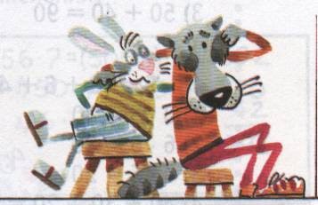
На зарядку
становись!

-Волк и Заяц нас, ребятки, приглашают на зарядку.

Мы похлопаем руками, раз, два, три,
Мы потопаем ногами, раз, два, три,
Мы качаем головой, раз, два, три,
Мы руки поднимаем,
Мы руки опускаем,
Мы руки разведем и побежим бегом.

7. Решение задачи.
Посмотрите 224 упражнение.

Слайд № 6
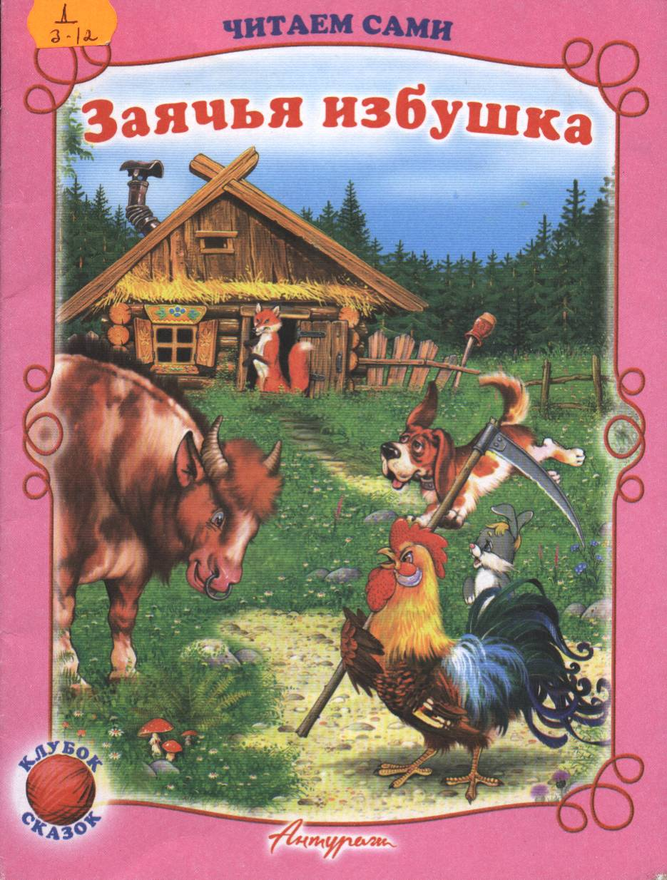

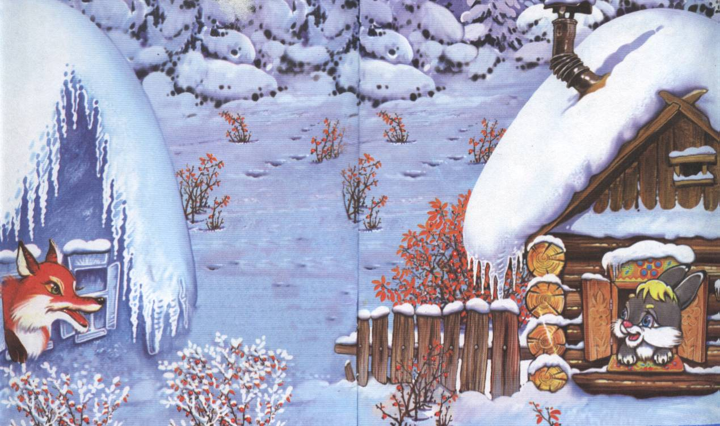

- Персонажи какой сказки изображены? («Заячья избушка»)
- Кто автор? (Это русская народная сказка)
- Посмотрите в учебник и скажите, на каком расстоянии находится домик Лисы от колодца. (256 м)
- Кто дальше живет от колодца? (Заяц)
- Почему?
- Как узнаем расстояние от домика Зайца до колодца?
- Какой главный вопрос этой задачи? (на каком расстоянии находится домик Лисы от домика Зайца?)
- Записать решение выражением вам поможет карточка – помощница. Какую карточку вы выберете? (первую) Ученики объясняют свой выбор

(ٱ +ٱ) +ٱ = ? |  | ٱ – ٱ · ٱ = ?

- Кто желает записать решение задачи на доске?

Дети записывают решение и ответ задачи: (256 + 138) + 256 = 650 (м.)
Ответ: 650 метров.
- Можно ли утверждать, что записали числовое равенство? (да)
- Какое это равенство? (верное)

8. Самостоятельная работа в парах по ЭУП «Математика и конструирование»
- Мы знаем, что числовые равенства и неравенства могут быть верными, а могут быть и неверными. На компьютерах установлена программа. Вы внимательно читаете задание, выполняете, нажимаете кнопку «Готово». Компьютер оценит вашу работу – верно или неверно вы выполнили.

- 9. Итог урока.
Слайд № 7.

- Наш урок заканчивается. Я прошу высказать свои мысли, чувства, поделиться впечатлениями. Что вы узнали нового? Что показалось сложным? Продолжите предложение: Сегодня на уроке…
- Мне понравилось с вами работать, вы были активными. Молодцы!

Слайд №8

Придумай и запиши в тетрадь
- 4 верных равенства
- 4 верных неравенства

Домашнее задание. Придумать и записать в тетрадь 4 верных равенства или 4 верных неравенства. Если вы считаете, что задание легкое, то запишите равенства и неравенства.
- Спасибо за урок.

